Servidores de DHCP y servidores DNS

Topología

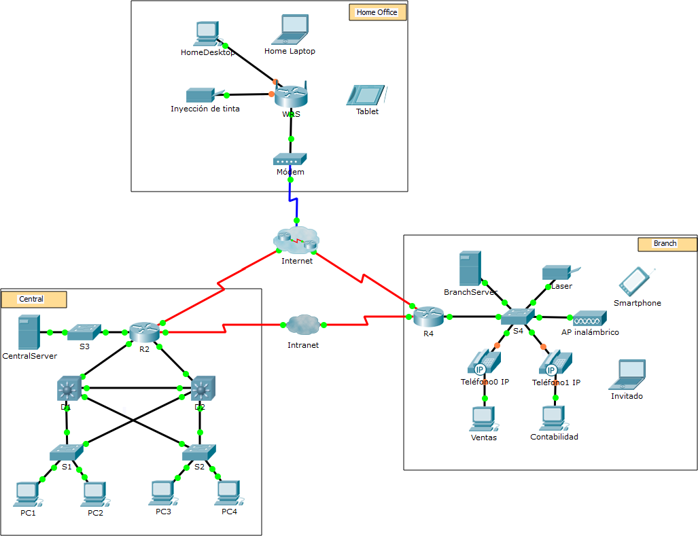

64.100.200.1

10.10.10.2

192.168.0.0 /24

0.151

0.2

Objetivos

Parte 1: Configurar el direccionamiento IPv4 estático

Parte 2: Configurar y verificar los registros DNS

1. Aspectos básicos

En esta actividad, configurará y verificará el direccionamiento IP estático y el direccionamiento DHCP. A continuación, configurará un servidor DNS para que asigne direcciones IP a los nombres de sitios web.

**Nota**: Packet Tracer sólo simula el proceso para configurar estos servicios. Cada paquete de software DHCP y DNS tiene sus propias instrucciones exclusivas de configuración e instalación.

1. Configurar el direccionamiento IPv4 estático
   1. Configurar la impresora de inyección de tinta con direccionamiento IPv4 estático

Los equipos de oficinas en el hogar necesitan conocer la dirección IPv4 de una impresora para enviarle información. Por lo tanto, la impresora debe utilizar una dirección IPv4 estática (invariable).

* + 1. Haga clic en **Inkjet** (Impresora de inyección de tinta) y, a continuación, haga clic en la ficha **Config**, en la que se muestran los parámetros de Global Settings (Configuración global).
    2. Asigne de manera estática la dirección de gateway **192.168.0.1** y la dirección de servidor DNS **64.100.8.8**.
    3. Haga clic en **FastEthernet0** y asigne de manera estática la dirección IP **192.168.0.2** y la dirección de máscara de subred **255.255.255.0**.
    4. Cierre la ventana Inkjet.
  1. Configurar WRS para que proporcione servicios de DHCP
     1. Haga clic en **WRS** y, a continuación, haga clic en la ficha **GUI** y maximice la ventana.
     2. Se muestra la ventana Basic Setup (Configuración básica) de manera predeterminada. Configure los siguientes parámetros en la sección Network Setup (Configuración de red):
        1. Cambie la Dirección IP a **192.168.0.1**.
        2. Establezca la máscara de subred en **255.255.255.0**.
        3. Habilite el servidor de DHCP.
        4. Establezca la dirección DNS estática 1 en **64.100.8.8**.
        5. Desplácese hasta la parte inferior y haga clic en **Save** (Guardar).
     3. Cierre la ventana **WRS**.

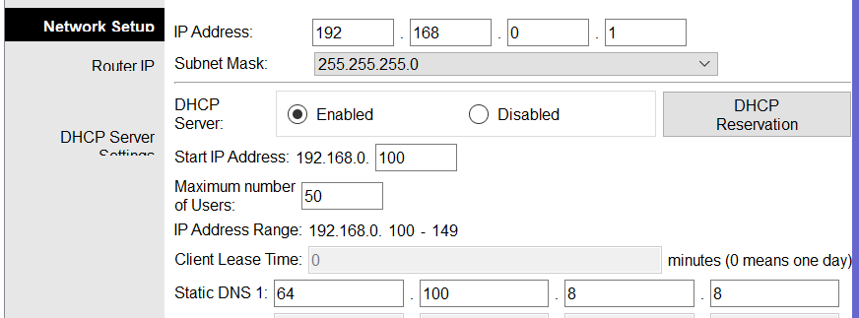

* 1. Solicitar direccionamiento DHCP para la computadora portátil doméstica

Esta actividad se centra en la oficina en el hogar. Los clientes que configurará con DHCP son **Home Laptop** (PC portátil doméstica) y **Tablet**.

* + 1. Haga clic en **Home Laptop** y luego en la ficha **Desktop** (Escritorio) > **IP Configuration** (Configuración de IP).
    2. Haga clic en **DHCP** y espere hasta que la solicitud de DHCP sea aceptada.
    3. Ahora, **Home Laptop** debe tener una configuración IP completa. De lo contrario, vuelva al paso 2 y verifique las configuraciones en **WRS**.
    4. Cierre la ventana IP Configuration y, a continuación, cierre la ventana **Home Laptop**.
  1. Solicitar direccionamiento DHCP para la Tablet
     1. Haga clic en **Tablet** y luego en la ficha **Desktop** (Escritorio) > **IP Configuration** (Configuración de IP).
     2. Haga clic en **DHCP** y espere hasta que la solicitud de DHCP sea aceptada.
     3. Ahora, la **Tablet** debe tener una configuración IP completa. De lo contrario, vuelva al paso 2 y verifique las configuraciones en **WRS**.
  2. Probar el acceso a sitios Web
     1. Cierre la ventana **IP Configuration** y, a continuación, haga clic en **Web Browser** (Navegador web).
     2. En el cuadro de URL, escriba **10.10.10.2** (para el sitio web de **CentralServer**) o **64.100.200.1** (para el de **BranchServer**) y haga clic en **Go** (Ir). Deben aparecer ambos sitios web.
     3. Vuelva a abrir el navegador web. Para comprobar los nombres de esos mismos sitios web, introduzca **centralserver.pt.pka** y **branchserver.pt.pka**. Haga clic en **Fast Forward Time** (Adelantar el tiempo) en la barra amarilla que se encuentra debajo de la topología, a fin de acelerar el proceso.

1. Configurar los registros en el servidor DNS
   1. Configurar famous.dns.pka con registros para CentralServer y BranchServer.

En general, los registros DNS se realizan ante empresas, pero en esta actividad, usted controla el servidor **famous.dns.pka** en Internet.

* + 1. Haga clic en la nube de **Internet**. Se muestra una nueva red.
    2. Haga clic en **famous.dns.pka** y luego en la ficha **Services** (Servicios) > **DNS**.
    3. Agregue los siguientes registros del recurso:

|  |  |
| --- | --- |
| Nombre del registro de recurso | Dirección |
| centralserver.pt.pka | 10.10.10.2 |
| branchserver.pt.pka | 64.100.200.1 |

* + 1. Cierre la ventana **famous.dns.pka**.
    2. Haga clic en **Back** (Atrás) para salir de la nube de **Internet**.
  1. Verificar la capacidad de los equipos cliente para usar DNS

Ahora que configuró los registros DNS, **Home Laptop** y **Tablet** deben ser capaces de acceder a los sitios web mediante los nombres en lugar de las direcciones IP. Primero, compruebe que el cliente DNS funcione correctamente y, a continuación, verifique el acceso al sitio web.

* + 1. Haga clic en **Home Laptop** o **Tablet**.
    2. Si el navegador webestá abierto, ciérrelo y seleccione **Command Prompt** (Símbolo del sistema).

Verifique el direccionamiento IPv4 ingresando el comando **ipconfig /all**. Debería ver la dirección IP del servidor DNS.

* + 1. Haga ping al servidor DNS en **64.100.8.8** para verificar la conectividad.

**Nota**: es posible que los primeros dos o tres pings fallen, ya que Packet Tracer simula los distintos procesos que deben ocurrir para que la conectividad a un recurso remoto sea correcta.

Para comprobar la funcionalidad del servidor DNS, introduzca los comandos **nslookup centralserver.pt.pka** y **branchserver.pt.pka**. Debe obtener una resolución de nombre que muestre la dirección IP de cada uno.

* + 1. Cierre la ventana del símbolo del sistema y haga clic en **Web Browser** (navegador web). Verifique que **Home Laptop** o **Tableta** puedan acceder a las páginas web de **CentralServer** y **BranchServer**.